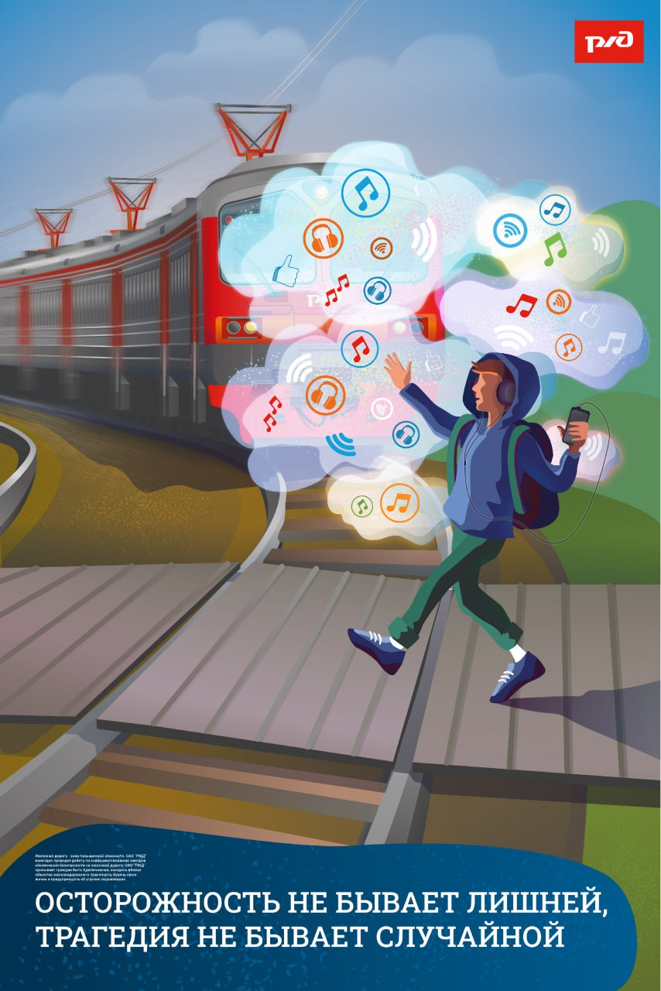

Травмы на железнодорожном транспорте – нахождение детей в зоне железной дороги может быть опасно.
строжайшим образом запрещайте подросткам кататься на крышах, подножках, переходных площадках вагонов и объясняйте им опасность такого поведения.
Помните сами и постоянно напоминайте детям, что СТРОГО запрещается, в том числе при проведении выездных мероприятий:
•посадка и высадка на ходу поезда;
•высовываться из окон вагонов и дверей тамбуров на ходу поезда;
•оставлять детей без присмотра на посадочных платформах и в вагонах;
•прыгать с платформы на железнодорожные пути;
•устраивать на платформе различные подвижные игры;
•подходить к вагону до полной остановки поезда;
•на станциях и перегонах подлезать под вагоны и перелезать через автосцепки для прохода через путь;
•проходить по железнодорожным мостам и тоннелям, неспециализированным для перехода пешеходов;
•переходить через железнодорожные пути перед близко стоящим поездом;
•игры детей на железнодорожных путях запрещаются;
•подниматься на электроопоры;
•ходить в районе стрелочных переводов, так как это может привести к тяжелой травме.

